O USO DE AMBIENTE COLABORATIVO NO AUXÍLIO AO ENSINO DO PROCESSO DE PROJETOS EM CURSOS DE ENGENHARIA CIVIL

Claudio Alcides Jacoski – claudio@unochapeco.edu.br
Universidade Comunitária da Região de Chapecó - UNOCHAPECÓ
Rua Senador Attílio Fontana, 591-e
89802-190 – Chapecó - SC
Denilton Luiz Darold – denilton.d@gmail.com
Universidade Comunitária da Região de Chapecó - UNOCHAPECÓ
Rua Senador Attílio Fontana, 591-e
89802-190 – Chapecó - SC

Resumo: Apresenta-se uma proposta de uso de ambiente colaborativo no ensino de projetos em engenharia. Realizou-se uma pesquisa do comportamento do aluno-usuário em relação ao uso com a execução de teste de usabilidade para ambientes colaborativos de projetos de edificações. O ambiente utilizado foi o GViP (Gerenciamento Virtual de Projetos de Edificações – http://www.unochapeco.edu.br/gvip) e a base do estudo foi a NBR 9241/02. Estes ambientes já se encontram incorporados ao processo de projeto de muitas empresas, sendo pertinente verificar através de pesquisas a efetiva adequação destes às necessidades dos usuários ainda enquanto acadêmicos. Foi realizada uma pesquisa utilizando como usuários, acadêmicos do curso de Engenharia Civil, que durante a fase final de uso foram convidados a participar da pesquisa de usabilidade. Percebe-se que os itens definidos para serem observados contemplam os aspectos necessários para investigação da usabilidade do ambiente colaborativo. Os resultados apontam que os participantes do experimento aprovam o uso da ferramenta GViP e em poucos aspectos encontram algumas dificuldades, como por exemplo, quando da ocorrência de dificuldades e a falta de apoio técnico no próprio ambiente web.
Palavras-chaves: ambiente colaborativo, gestão do processo, usabilidade.

1. OS AMBIENTES COLABORATIVOS E A USABILIDADE
Caldas e Soibelman (2001) apresentam que os ambientes colaborativos (extranets) representam o esforço realizado pela indústria da construção civil no sentido de melhorar a colaboração, a coordenação e a troca de informações entre as empresas que participam de um determinado empreendimento. Entretanto, alertam para o fato de que, se por um lado muito se progrediu no desenvolvimento de sistemas interorganizacionais, por outro pouco se evolui no que diz respeito à definição de critérios para avaliar a utilização destes sistemas de informação.
É notório que apesar das inúmeras vantagens oferecidas pelas extranets, esta tecnologia necessita de contínua análise e monitoramento para que seja definitivamente aceita e incorporada pelo usuário (BORDIN, SCHMITT e GERRERO, 2002).
A Usabilidade é definida pela norma ISO 9241 como sendo: “Medida na qual um produto pode ser usado por usuários específicos para alcançar objetivos específicos com eficácia, eficiência e satisfação em um contexto específico de uso.“ São definidos como componentes de usabilidade em relação ao contexto de uso: usuário, tarefa, equipamento e ambiente.
1.1 O projeto GviP – Gerenciamento Virtual de Projetos de Edificações
O projeto GViP – Gerenciamento Virtual de Projetos, é uma realização do GRUA (Grupo de Pesquisa de Informática Aplicada à Engenharia e Arquitetura – http://www.unochapeco.edu.br/grua), e propõe-se a ser uma ferramenta colaborativa, para uso tanto da academia quanto do setor produtivo, distribuído de forma gratuita, sendo que sua implementação foi elaborada a partir do opensource Active collab.
O projeto pode ser acessado através do site http://www.unochapeco.edu.br/gvip, sendo que os usuários são divididos por status. O status compreende dois tipos, um deles é o administrador do sistema (que atua como coordenador do projeto), e outro os agentes das disciplinas envolvidas no processo de projeto, que receberão permissões, tarefas, e marcos, através do controle realizado pelo coordenador do projeto.
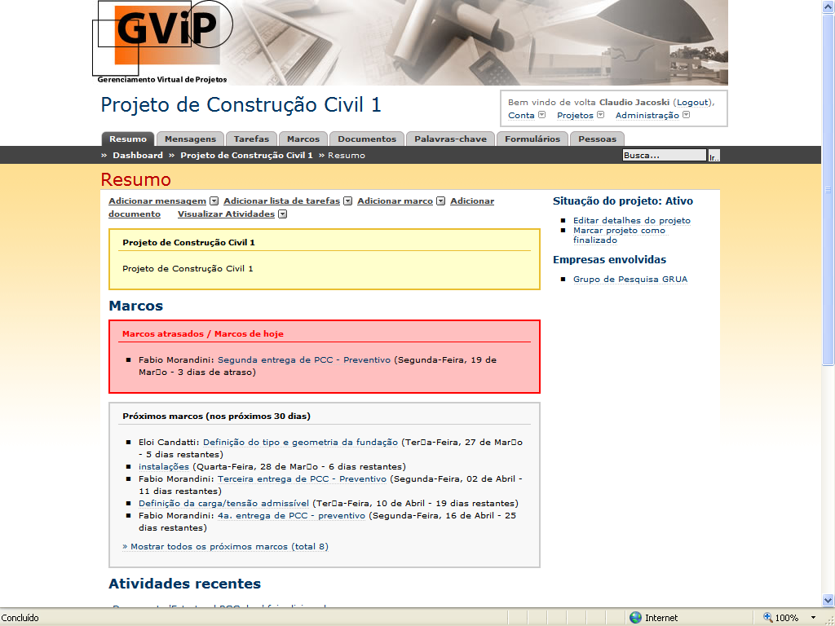

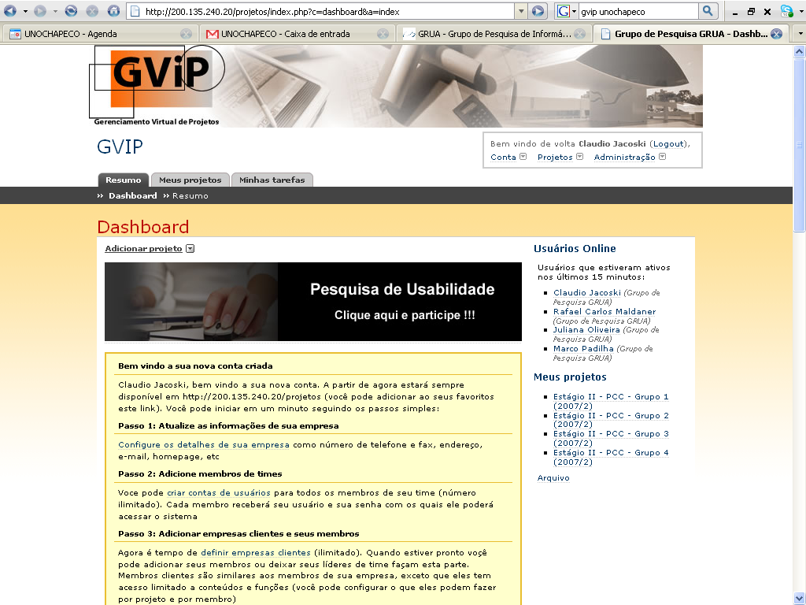

Figura 2 – Telas do ambiente GviP
O sistema é acessado por perfis, sendo que o perfil de “participante” do projeto é restrito a algumas funções, não sendo possível realizar, por exemplo, a exclusão de arquivos ou dar permissão de acesso a novos membros. No geral o perfil de “coordenador de projetos”, é composto pelos seguintes componentes: resumo, mensagens, tarefas, marcos, documentos, palavras-chave, formulários e pessoas (JACOSKI; MINETTO; DAROLD, 2007).

2. O TESTE DE USABILIDADE EM UM AMBIENTE COLABORATIVO
Para realização do teste de usabilidade, utilizou-se como base a NBR 9241-11/02 (Requisitos ergonômicos para trabalho de escritórios com computadores. Parte 11 – Orientações sobre usabilidade). A referida norma tem fundamento a norma ISO 9241-11, que apresenta que “a usabilidade dos computadores é dependente do contexto de uso e que o nível de usabilidade alcançado dependerá das circunstâncias específicas nas quais o produto é usado” (ABNT, 2002).
Para dar consistência ao projeto, dois grupos de alunos da disciplina de Projeto de Construção Civil do último ano de Engenharia Civil da Universidade, atuaram de forma integrada em um projeto completo de Engenharia. Cada equipe foi composta por cinco membros atuando em um projeto específico: Projeto de Estrutura de Concreto Armado, Projeto Preventivo de Incêndios, Projeto Hidro-sanitário, Projeto Elétrico, e um orçamentista e gerente do projeto.
Para verificação da usabilidade do ambiente colaborativo, solicitou-se ao usuário, manifestar-se em relação a alguns aspectos, levando em conta um grau de satisfação crescente, sendo que para totalmente insatisfeito a nota é zero, e para plenamente satisfeito o valor aplicado seria 4, podendo utilizar notas unitárias intermediárias entre estes dois extremos.
Os aspectos atendidos pelo teste de usabilidade foram:
- Sobre o tratamento de informações
- Compatibilidade do sistema com o contexto e linguagem do usuário
- Reconhecimento e orientação no sistema
- Visibilidade do sistema
- Consistência e padrões
- Aspectos visuais, estética, legibilidade e design
- Flexibilidade e eficiência
- Controle e liberdade do usuário
- Prevenção de erros e recuperação
- Suporte ao usuário

a) Sobre o Tratamento de Informações:
1) As informações disponíveis são adequadas às necessidades do perfil da instituição?
2) É possível perceber de forma global a abrangência do conteúdo do site?
3) A informação é fornecida em níveis progressivamente detalhados, conforme a necessidade?
4) As informações disponíveis são atualizadas?
Figura 3 – Respostas sobre o tratamento de informações
b) Compatibilidade do Sistema com o Contexto e Linguagem do Usuário
1) Os termos usados no site para descrever funções, páginas, seções, vínculos, indicam de forma clara o que eles representam?
2) A linguagem utilizada é adequada ao tipo de usuário do site?
3) As informações seguem o correto uso de tempos verbais e da gramática do idioma?
Figura 4 – Compatibilidade do sistema na visão do usuário
c) Reconhecimento e Orientação no Sistema
1) As páginas possuem títulos de identificação nas barras de janela e na área de conteúdo?
2) A estrutura de organização hierárquica do site é de fácil aprendizado e memorização?
3) É fácil navegar entre as diferentes seções do site a partir de qualquer página?
4) O site fornece identificação da instituição e referências para contato em todas as páginas?
Figura 5 – Orientação no sistema e facilidade de navegação
d) Visibilidade do Sistema:
1) São apresentadas informações de versão e data de atualização tanto para as próprias páginas do site como para os documentos e arquivos disponíveis no site?
2) Arquivos em formato não HTML e outros documentos disponíveis para download apresentam informação de tipo, formato e tamanho em bytes?
3) Vínculos para páginas ou aplicativos externos são identificados?
4) Vínculos e elementos de navegação mostram claramente seu estado (ativo, inativo,visitado)?
Figura 6 – Sobre a visibilidade do sistema

e) Consistência e Padrões:
1) A disposição e localização dos diferentes elementos de interface (cabeçalhos, rodapés, áreas de navegação) são mantidas de forma consistente em todas as páginas do site?
2) Os formatos de apresentação de informações, estilos de fontes, cores, etc. são usados de forma consistente e padronizada em todo o site?
3) Há consistência entre títulos dos vínculos, os títulos das páginas vinculadas e o conteúdo acessado?
Figura 7 – Sobre os padrões utilizados no site
f) Aspectos Visuais, Estética, Legibilidade e Design:
1) O aspecto visual do site é atraente e adequado ao perfil da instituição?
2) Os elementos de informação são dispostos nas páginas de forma organizada e racional?
3) Existe boa distinção visual entre os diferentes elementos de interface, elementos de navegação, elementos de conteúdo?
4) São usadas variações de hierarquia tipográfica para distinguir diferentes partes do texto, de forma clara e organizada?
Figura 8 – Aspectos visuais e estética do ambiente
g) Flexibilidade e Eficiência:
1) O site permite atingir conteúdo de interesse com um mínimo de clicks?
2) O site é projetado de forma a permitir acesso rápido a informações mesmo em conexões lentas, minimizando o tempo de download das páginas?
3) O site é projetado de forma a permanecer acessível independentemente de tipos de navegador utilizado?
Figura 9 – Sobre a flexibilidade e eficiência na navegação
h) Controle e Liberdade do Usuário:
1) O usuário pode controlar o processo de navegação de forma conveniente e de acordo com sua necessidade ou interesse?
2) Funcionalidades ou aplicações externas são executadas sempre a partir da iniciativa ou com o consentimento do usuário?

Figura 10 – A respeito da liberdade e controle do usuário
i) Prevenção de Erros e Recuperação:
1) O site é projetado de forma a minimizar a ocorrência de erros?
2) Na ocorrência de um erro é fornecida uma solução, uma opção de contato técnico ou uma forma de retomar a navegação?
3) O texto das mensagens de erro é significativo e identifica o tipo de problema ocorrido?

Figura 11 – Sobre erros e recuperação de informações
j) Suporte ao Usuário:
1) São fornecidas referências para contato com a instituição ou equipe de manutenção do site?
2) As páginas do site apresentam suporte ao esclarecimento de dúvidas?
3) O site oferece suporte à busca e recuperação de informações?
Figura 12 – Informações sobre o suporte ao usuário

3. CONSIDERAÇÕES FINAIS
As ferramentas colaborativas têm propiciado uma melhoria na comunicação e integração dos dados utilizados nos processos de projeto de edificações. Os acadêmicos comentam a importância de se estar utilizando uma ferramenta que o mercado utiliza e que assim a universidade propicia o ensino de uma metodologia atualizada de atuação no gerenciamento e coordenação de projetos de edificações.
Pode-se verificar com o atual teste que os acadêmicos interagiram e resolveram seus conflitos utilizando o ambiente web, e os professores atuaram à distância acompanhando a realização das tarefas e o cumprimento dos marcos por eles definidos.
Pelo teste de usabilidade ficou constatado que é possível avaliar o ambiente com o próprio usuário e a partir desta consulta efetivar modificações e melhorias. Os itens escolhidos para avaliar a usabilidade, apoiados pela NBR 9241/02 se mostraram satisfatórios e suficientes para o acompanhamento que se propôs, além disso, é possível constatar que o ambiente GViP se apresenta como uma ferramenta adequada para colaboração no processo de projetos.

REFERÊNCIAS
ASSOCIAÇÃO BRASILEIRA DE NORMAS TÉCNICAS. Requisitos Ergonômicos para trabalho de escritórios com computadores: Parte 11 - Orientações sobre Usabilidade. NBR 9241-11 Rio de Janeiro: Abnt, 2002.
BORDIN, L.; SCHMITT, C. M.; GUERREIRO, J. M. C. N.. A importância de melhor gerenciar a utilização de sistemas colaborativos para o desenvolvimento de projetos na indústria da construção civil. Porto Alegre. 2002. 5p., il. Workshop Nacional Gestão do Processo de Projeto na Construção de Edifícios, 2., Porto Alegre, 2002. Artigo Técnico.
CALDAS, C. H. S.; SOIBELMAN, L. Avaliação da logística de informação em processos inter-organizacionais na construção civil. Brasil - Porto Alegre, RS. 2001. 11p. Simpósio Brasileiro de Gestão da Qualidade e Organização do Trabalho no Ambiente Construído, 2º, Fortaleza, CE, 2001. Artigo Técnico.
GVIP - GERENCIAMENTO VIRTUAL DE PROJETOS DE EDIFICAÇÕES (Chapecó - SC). UNOCHAPECÓ. GRUA: Grupo de Informática Aplicada à Engenharia e Arquitetura. Disponível em: <http://www.unochapeco.edu.br/grua>. Acesso em: 14 jul. 2007.
JACOSKI, C. A.; MINETTO, E.; DAROLD, D.. Sistema de Gerenciamento Virtual de Projetos de Edificações: GViP. In: III ENCONTRO DE TECNOLOGIA DA INFORMAÇÃO NA CONSTRUÇÃO, 3., Antac:Porto Alegre, 2007. Artigo Técnico.

The use of a collaborative environment for aid to process design in civil engineering courses
Abstract: The paper presents a proposal for use of collaborative environment in the teaching of engineering design. We carried out a search of the student-user behavior in relation to use with the implementation of usability testing environments for collaborative design of buildings. The environment was used GViP (Managing Virtual Projects Buildings - http://www.unochapeco.edu.br/gvip) and the base of the study was to NBR 9241/02. These environments are already incorporated into the design process of many firms, and through research relevant to verify the effective adaptation of these users needs while still students. Research was carried out using as users, students of Civil Engineering, who during the final stages of use were invited to participate in the study of usability. It is noticed that items set to be observed include the elements necessary for the investigation of usability of the collaborative environment. The results indicate that the participants approve the experimental use of the tool GViP and in a few aspects are some difficulties, for example, upon the occurrence of difficulties and lack of technical support in the web environment.
Keywords: collaborative environment, process management, usability.

